**Enquist-Stormenderhand**

Gedicht van de Week

Week 20- 2020

[www.arspoetica.nl](http://www.arspoetica.nl)

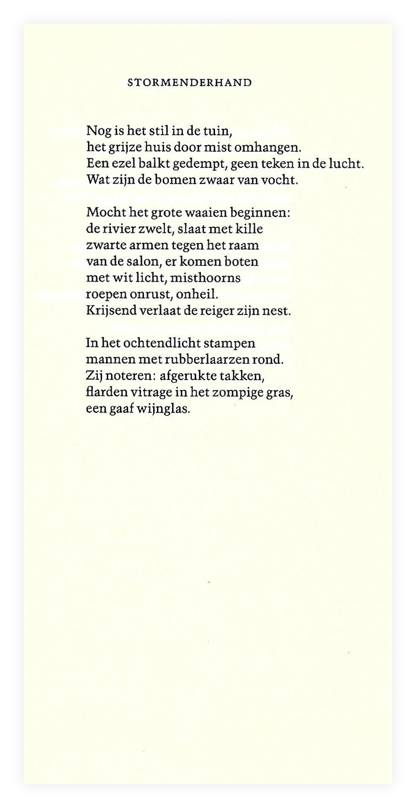

De dichter van deze week is een van de meest gelezen dichters en van de levende misschien wel de meest gelezen. Zij was eerder in [week 47-2013](http://www.arspoetica.nl/wordpress/wp-content/uploads/2017/03/WEEK-47-2013-Archief-Enquist-Ogenblik.doc) op de site vertegenwoordigd. Enkele gegevens zijn daar over haar te vinden.

Anna Enquist (geb. 1945) is psycholoog- psychotherapeut en zoals ik in 2013 schreef is dat in haar werk terug te vinden. Vaak komt het thema van verlies in het werk voor, vooral na de dood van haar dochter, zo vaak dat zij zichzelf de “ Nel Benschop van de intellectuelen”[1] noemde; of zijzelf de neerbuigende toon hiervan ironisch bedoelde is uw bloemlezer niet bekend.

Deze maal heb ik gekozen voor een gedicht dat zich niet zo kenmerkt door zwaarheid van taal en inhoud als veel van haar gedichten.[2] Het roept meer op en suggereert het geweld, krachtig, gepast bij dat wat dat wordt beschreven, meer dan dat het beschrijft.

Het is opgenomen in de bundel “Soldatenliederen” (1991, hier 2e 1992)

1. Opzij, juli-augustus 1994, p. 20-25
2. [Tomas Lieske](https://www.dbnl.nl/tekst/bork001schr01_01/bork001schr01_01_0687.php) schreef in het tijdschrift Tirade “De gedichten vertellen te veel en zijn zelf soms te weinig”